出國報告（出國類別：考察）

奧地利、捷克人事政策與法制考察

報 告 人：行政院海岸巡防署人事處 專門委員林秀美
法務部人事處 專員石美芳
派赴國家：奧地利、捷克
出國期間：101年9月22日至29日
報告日期：101年11月27日
摘要
為汲取外國人事行政之優點，並作為我國人事管理改進之參考，行政院人事行政總處選派行政院海岸巡防署人事處專門委員林秀美及法務部人事處專員石美芳等2人，於101年9月22日至29日赴奧地利及捷克考察其人事政策與法制，尤其針對員額管理及人力運用、公法人制度、性別主流化推動方式以及公務員法之實施現況進行瞭解。經過本次實際拜訪奥地利聯邦總理府第二總司、第三總司、捷克聯邦政府內政部公共行政司、勞工及社會事務部，透過實地訪談及蒐集官方資料提出本報告，適逢我國近來施行中央政府機關總員額法及行政法人法，行政院於101年1月1日成立性別平等處，以及立法院刻正審議公務人員基準法草案等現況，期可供作日後相關政策規劃之參考。
目錄
壹、考察緣起與目的………………………………………………… 3
貳、考察議題與參訪機關…………………………………………… 3
參、奥地利
一、國情簡介…………………………………………………… 6
二、政府組織概況與文官人事制度…………………………… 9
三、公務人力控管措施…………………………………………17
四、促進性別主流化推動情形…………………………………21
五、公法人推動情形……………………………………………26
肆、捷克
一、國情簡介……………………………………………………29
二、政府組織與人力概況………………………………………32
三、公務員法推動情形…………………………………………37
四、促進性別主流化推動情形…………………………………38
伍、考察心得與建議…………………………………………………42
附錄一：考察相片……………………………………………………51
附錄二：參考文獻……………………………………………………53
附錄三：訪談會議紀錄………………………………………………54

壹、考察緣起與目的
政府效能及文官素質攸關國家永續發展及國際競爭力，近年來，政府大力推動文官在職訓練，並致力於世界各國政府改造經驗的瞭解及學習，期能經由各國人事制度的比較，使各項管理措施及實務運作能更臻健全完善。行政院人事行政總處（以下簡稱人事總處）「101年外國人事政策與法制考察團」，經核定前往奥地利、捷克考察，成員包括行政院海岸巡防署人事處專門委員林秀美及法務部人事處專員石美芳2人。透過我國駐奥地利、捷克代表處之協助接洽安排，本考察團於民國101年9月22日晚上啟程前往奥地利，航程逾15小時，於9月24日正式展開參訪奥地利聯邦總理府第二總司及第三總司的考察行程，嗣於9月26日下午1時30分自維也納飛往捷克布拉格，次日參訪捷克聯邦政府內政部（公共行政司）與勞工及社會事務部；於9月28日結束考察行程，自捷克布拉格搭機飛往奥地利維也納轉機返抵臺灣。
貳、考察議題與參訪機關
本次考察行前由人事總處綜合規劃處及組編人力處擬具考察主題，分別作成中、英文說明，函請外交部轉請駐奥地利、捷克代表處，安排參訪機關及拜會行程。此行，感謝我國駐奥地利代表處陳代表連軍、陳副代表國民、曹一等秘書行道；駐捷克代表處邱代表仲仁、王秘書琴怡對於行程上的安排、參訪機構的協調聯繫、陪同拜訪座談及安排隨行必要的傳譯等方面，全力協助，使本次考察活動得以圓滿達成任務，並汲取許多寶貴經驗，考察人員謹致謝忱，同時對於參訪機構在拜訪座談過程熱心提供該國經驗且詢答反應熱烈，表達感謝之意。另外，亦感謝人事總處綜合規劃處同仁之妥善規劃，使本次考察活動能順利完成。此次考察具體議題及參訪機關如下表：
具體議題 | 參訪機關及人員 | 考察需求說明
員額管理及人力運用（Management of Government Employee Headcount and Human Resources） | 奥地利聯邦總理府第二總司  （由婦女及公務員事務部部長辦公室副主任兼人事計畫司副司長Mag.Andreas Buchta-Kadanka、國際事務司副司長MMag. Jacquline、專員Georg Hufgard簡報說明及座談） | 奥國是否有員額管制（含員額評鑑）措施或相關人力資源管理策略，以維持效能並兼顧用人彈性？
性別主流化推動方式（Gender Mainstreaming Promoting） | 1、奥地利聯邦總理府第二總司  （由婦女及公務員事務部部長辦公室副主任兼人事計畫司副司長Mag.Andreas Buchta-Kadanka、國際事務司副司長MMag. Jacquline、專員Georg Hufgard簡報說明及座談）  2、捷克勞工及社會事務部  （由Mr. Radan Safarik、Mr.Robert Furiel、Mr.Radan Safarik等3位官員簡報說明及座談） | 奥、捷有關促進性別主流化的推動機關權責分工及其相關配套措施為何？
公法人制度（Public  Corporation System） | 奥地利聯邦總理府第三總司  （由聯邦行政學院院長Mag. Klaus Hartmann簡報說明及座談） | 1、奥國公法人之推動歷程？是否進行相關改革？未來發展趨勢？  2、公法人有無進行績效評鑑制度，其評鑑程序及內容為何？  3、針對績效不佳之公法人係如何處置？又是否對其營運提供指導或協助？
公務員法之實施現況  （Status of the Civil Service Act implementation） | 捷克內政部公共行政司  （由司長Mr. Antonin Metal簡報說明及座談） | 1、捷克制定公務員法的目的？  2、目前公務員法適用的對象？俸給、進用、訓練等權利與行為義務規範或管理措施？  3、對公務員之管理有何助益及有無需改進之處？

參、奥地利
一、國情簡介
(一) 地理人文
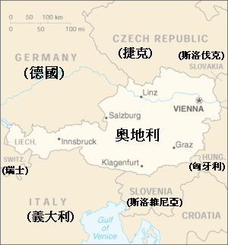
奧地利共和國（Republic of Austria）位於歐洲大陸中央心臟地帶，北接德國及捷克、東鄰斯洛伐克及匈牙利、南接斯洛維尼亞及義大利；西鄰瑞士，多瑙河由西而東貫穿北部全境，自古即為歐亞交通孔道。奧國面積83,859平方公里、人口844萬人（2012年1月）。官方語言為德語，首都為維也納，宗教信仰以天主教為主(73.6%)。
(二) 歷史概況
發源於瑞士之哈布士堡家族之魯道夫(Rudolf)伯爵於1278年在奧地利建立傳承長達640年之王朝。1867年奧地利帝國與匈牙利王國合併成為「奧匈帝國」，1914年奧匈帝國皇位繼承人斐迪南大公 (Archduke Franz Ferdinand)在塞拉耶佛(Sarajevo)被塞爾維亞人刺殺，奧匈帝國向塞爾維亞宣戰，引起第一次世界大戰。1918年大戰結束，戰敗的奧匈帝國被解散，失去所有的領地，奧國本身則建立「奧地利共和國Republic of Austria」。1938年3月12日，奧地利被納粹德國合併而成為德意志第三帝國的一省。1945年第二次世界大戰結束，奧地利被美、英、法、蘇四國共管。經過10年的努力，奧國於1955年與四國簽訂國家協定(Staatsvertrag，State Agreement)，四國同意結束占領並於當年10月26日正式撤軍，奧國重新獲得獨立並建立第二共和。奧國於1995年加入歐盟及申根公約，1999年加入歐元區。
(三) 政治制度
奧國國體為聯邦共和國，全國分九個邦，政體為三權分立內閣制。國會採兩院制，國民議會(Nationalrat)183席，由人民按比例代表制直接選舉，任期5年，聯邦議會(Bundesrat)62席，由各邦議會推舉代表組成。內閣總理由總統任命國會多數黨黨魁擔任，總統並依總理之建議任命內閣閣員。內閣之任期與國會議員相同（5年）。現任內閣係由社會黨(SPÖ)及國民黨(ÖVP)合組聯合政府，現任總理Werner Faymann於2008年12月就任。總統費雪(Dr. Heinz Fischer)於2010年當選連任，任期六年。
(四) 對外政策
第二次世界大戰後，奧國恢復獨立主權。1955年12月14日奧地利成為永久中立國，因此一向重視與其他國家之友好關係，並積極參與聯合國維護和平政策及救援組織內之各項活動。奧國之外交重心為：1.歐盟發展；2.與歐盟及鄰國間之關係；3.巴爾幹半島和平與發展；4.中東事務；5.大西洋兩岸之關係。
(五)經濟情勢
奧國是一個高度發展工業化的國家，最主要的產業是食品、精品、機械工程、鋼結構、化工和汽車製造。第一產業（農業和林業）占國內生產總值（GDP）只有2％左右，第二產業（商品製造，能源，採礦業）約31％，而第三產業（服務，銀行，公共服務，商業，交通運輸，旅遊等）則占67％。旅遊業是奧國經濟的重要支柱，2010年大約有3千3百萬名遊客至該國旅遊。2010年奧國的失業率為4.4％，與歐盟平均水平的9.7％相比，於低失業率方面，係居於領先地位的國家。
歐債危機對奧國影響：1、奧地利財經智庫「經濟研究所」（Wifo）於2012年1月24日公布，2011年歐盟多數國家因金融風暴襲捲而面臨經濟衰疲，然奧國經濟成長率仍達3.2%，成績亮眼，惟預測2012年僅有0.4%，至2014年始可再成長至2%。2、依據統計，奧國2010年出口占其GDP 55%，遠高於歐盟44%之平均值，惟出口市場有80%在歐盟國家，倘歐元危機繼續惡化，奧國經濟亦將受波及。3、為挽救公債被信債評比公司降等危機，奧國聯合政府於2011年11月宣示將擬訂「節約及加稅方案」，惟協商過程中聯合政府兩執政黨對撙節措施歧見甚大，迄2012年2月13日始向國會提交草案，目標係預計到2016年節約之開支與增加之稅收能達到270億歐元。4、該方案包括(1)改革退休制度、提高退休門檻；(2)縮減行政部門編制及預算；(3)減少對農民及地方政府之補助；(4)對房地產增值及高收入者增稅等。
二、政府組織概況與文官人事制度
(一)奧地利之行政組織
1.行政組織
奧地利行政組織架構分為聯邦政府、各邦政府（9個邦）及地方政府3個層級，概述如下：
(1)聯邦政府
聯邦政府是奧地利最大的行政機關，首長為總理，負責協調政策。聯邦政府由總理府與12個部及憲法法庭、行政法庭、審計部門組成，總理及各部部長均由總統任命。聯邦總理府設置總理、副總理、國務秘書，及婦女及公務員事務部、通信管理局、國家檔案館、統計局及常駐聯合國經濟合作發展局等單位，負責婦女和性別平等事務、公務員事務、媒體與司法及少數民族事務等。聯邦部則屬於首長制，各部分掌不同事務，各部之上層（亦稱中央辦公室）負責決策及法律草案之準備，而其下層（所屬機構）則負責執行法律。聯邦部下設很多機關，如財政部轄有財政處、局，內政部下設各警察機關，教育部則負責各級學校。
(2)各邦政府
計有布根蘭/Burgenland、肯特/Carinthia、下奧地利/Lower Austria、上奧地利/Upper Austria、薩爾茲堡/Salzburg、史泰爾馬克/Styria、提洛/Tyral、福拉爾貝格/Vorarlberg、維也納/Vienna 等9個邦。
邦政府雖為一個整體，但採取合議制的委員會方式管理，邦政府下設有專門部門，負責協助及支持邦政府，邦長為邦政府的首長，另設有行政辦公室主任(Head of the State Government Office)。

(3)地方政府
分為2,357個行政區，實施自治式之行政。奧地利的地理結構，影響區域發展的特徵，山區占很大一部分（阿爾卑斯山、波希米亞地塊），導致人口和經濟活動分布不均，人口主要分布於維也納都市區邊緣的領土上，其他主要城市的人口數量較有限，人口密度相對較低的農村地區的比例非常高。
目前總共有2,357個自治區，這些自治區人口規模不大，僅有72個自治區之居民超過10,000人，80%之自治區居民人數少於3,000人，惟不管自治區所轄人數多寡，其賦予之法律任務是相同的，也因此自治區間之合作就成為一種普遍文化。自治區間之合作，稱為自治聯合，尤其當行政任務所欲投資及僱用人力龐大時，可藉由自治區間之合作來提高行政效率、效能。
在區域行政上面，其行政機關為區政府，其首長為市長，係由區議會之代表選出或是由該自治區之人民直接選出。其立法機關為區議會，議會之下置有秘書職務，其職責為處理議會重要之行政事務。區的任務包括：基本供應、教育、社會事務、環保文化等。

(二)奥地利文官人事制度
1.公務員之甄選及晉陞
奧國公務員之甄選主要依據1989年之職位公告法，此法使得甄選聯邦公務員之過程一致。依據職位公告法之規定，欲擔任聯邦公務員須具備以下之要件：1.專業及其他相關能力（包含充分之德語表達能力）；2.奧地利國民、歐盟或歐洲環境保護署會員國之國民，根據其申請之職務而定；3.完全行為能力；4.（終身職者）須年滿18歲，初任最高不得逾40歲。通常如屬聯邦行政管理之職缺，均須公告，但屬特殊情況者可免除公告，如任聯邦部長內閣職務人員、國務秘書辦公室職員等，這類例外情形均詳列於職位公告法。惟此法不適用於其他聯邦法律另有甄選規定之職務，如適用大學組織法、法官服務法等規定之職務，以及邦僱用之聯邦教師、由行政區僱用之教師等均不適用職位公告法之規定。
在職位公告法之規定下，職缺甄選需先藉由官方之電子公布欄或其他適當途徑公告，包括報紙、廣播電台等。如聯邦部內部職務需求及聯邦總理府關於工作輪調之需求，不限定具聯邦公務員身分者方可應徵，上開機關須將其職缺予以公告。再者，職位公告必須明確地敘明該職務應具備之法律基本要件、甄選實施方式（能力性向測驗、工作面談、試用期間），以及應向何機關或部門提交申請書。而甄選單位收到申請書後，應先審查申請者是否符合職位公告所定之資格要件，一旦符合要件，則安排申請者依申請職務所定之甄選方式進行下一步甄選。
甄選單位為確保過程客觀、公正，優質，基本訂有一些標準，尤其是實施能力性向測驗更是一般職務必備要件，性向測驗分數較高者方得以參加非正式面談，由該出缺職務之主管及人力資源部門代表實施鑑測。但有些例外情形，如對於某些特殊職務，如電腦專家、工程師，或基於勞工市場需求之短期職務，則以面談方式取代能力性向測驗；又如申請者數目未達出缺數者，甄選部門則可跳過能力性向測驗，逕於6個月內填補該空缺；另外，職務為輔助性質者，亦無須參加能力性向測驗，甄選部門可依應徵者前3個月試用期之工作評價予以僱用。
聯邦總理府掌管行政管理發展之第三總司第七部門現已規定，各職務說明書須詳細定義該職務之主要特徵，包括小心翼翼、專注、辨別錯誤的能力、學習及記憶的能力、文書處理能力、字彙運用或理解、語言技巧、邏輯思考、抽象性思考、數學理解能力及技巧、空間形象化、科技理解能力、優良開車技巧、特殊領域知識、外語能力、計畫及組織能力、自我表達能力、自信、辯才、總結能力、顧客導向（如拒絕要求、處理抱怨之能力）、社交技巧、領導能力、溝通技巧、團體討論技巧等。而欲檢測是否符合職務說明書所訂立之標準，可透過書面測驗、電腦模擬、實際行為技巧觀察，角色扮演等方式，由專家組成之委員會進行評估，並提供專業意見給予甄選單位做最後決定參考。
根據奧國人力資源管理部門估計，目前約有150個部門在甄選聯邦公務員時實施前述甄選過程。惟目前因正進行公務員員額總量管制，故甄選新進職員之員額非常有限。
奧國的晉升原採取職務等級制度（The Service-grade System），亦即公務員惟有被分派到高階工作，方能在其職務類別中獲得更高職務等級；而在被分派到更高職務等級前，公務員必須等待一段期間，等待期之長短則視該職務之等級及績效而定。晉升並非公務員法律上權利，而係由機關內部決定。奧國嗣於1994年制定薪俸改革法，引進以晉升為基礎之職務津貼制度（The Advancement based System With Function Allowances ），在此制度下，公務員除可根據職責程度（職務等級、職責專業性）發放不同數額之職務津貼外，並可依法律規定晉升擔任更高職務等級之職務。

2.公務員之薪俸
奧地利公務員每月薪俸包含基本薪資及津貼，此外，每年可額外獲得2個月之薪俸。政府人員維持費約占其公共支出的27.7%，為420億歐元，其中276億歐元為公務員薪資支出，而13萬2,804人的聯邦政府公務員的薪資總額為72億歐元，約占GDP的2.5%（經查我國99年度中央各機關歲出總決算為新台幣1兆6,559億元，人事費為新台幣3,883億元，占23.45％）。
一般說來，奧地利公務員共分為19個薪資等級，其平均年薪為42,879歐元，高於白領的36,710歐元與藍領階層的28,159歐元，其中25%的平均薪水為23,821歐元，50%為31,664歐元，75%為46,771歐元；而男性公務員的平均待遇亦高於女性。截至2010年12月31日，該國全時工作之聯邦公務員中，最主要5種類型之人數、平均年齡、常任公務員比例、女性比例及平均待遇之統計資料如下：

行政管理職 | 人數  平均年齡  常任公務員比例  女性比例  平均待遇 | 46,609  45.5  45.6%  52.7%  €31,664
教師 | 人數  平均年齡  常任公務員比例  女性比例  平均待遇 | 38,498  46.8  36.0%  57.7%  €50,191
警察 | 人數  平均年齡  常任公務員比例  女性比例  平均待遇 | 29,933  42.5  93.2%  11.9%  €46,100
軍隊 | 人數  平均年齡  常任公務員比例  女性比例  平均待遇 | 14,644  40.6  92.3%  1.9%  €37,123
法官及檢察官 | 人數  平均年齡  常任公務員比例  女性比例  平均待遇 | 2,425  44.3  100.0%  48.7%  €71,674

公務員薪俸調整通常考慮到通貨膨脹、經濟成長率、民間企業薪資水準、政府預算額度等因素，近年來，薪俸調整更與生產力提升相連結。公務員薪俸調整主要由聯邦國會議員、邦政府及區域政府之代表協商，如達成協定則對所有公務員一體適用。在2011年底，受歐債危機影響，歐盟各會員國莫不積極減少政府支出以改善財政，在此大環境下，奧國聯合執政之兩黨（社會黨SPÖ與國民黨ÖVP）之高層政務官率先表示將凍結調薪以共體時艱，並獲近92%的民意支持，惟基層公務員面對日漸上升的物價與逐漸縮減的社會福利，卻反對薪資凍結，使得公務員工會與政府部門的調薪談判十分棘手艱辛。中央及地方公務員相關協會提出加薪3.9%至5%之訴求，以實質反映通貨膨漲（約3.5%）與經濟成長幅度（約2%），並揚言將比照民間採取罷工抗爭；主管的婦女及公務員事務部則認為「要求太高」，堅持應考量財政困難因素，最多給予2.5%之調漲，且稱公務員之薪資除依政府法律規定外，現必須根據政府預算以及績效表現而決定，及至2012年初，奥國政府更是決定直到2014年公務員才有可能調薪，且幅度必須低於物價指數之成長，足見財政緊縮已影響到奧國公務員之薪資給付。
3.公務員之退休（年齡及退休金）
奧地利公務員的平均退休年齡為60.4歲，其中25%的平均退休金為每年25,142歐元，50%為每年31,624歐元，75%為每年44,645歐元。
三、公務人力控管措施
(一)公務人力現況
奧地利公務員總數約35萬524人（含軍、警、司法），其中聯邦政府公務員為13萬2,804人，9個邦政府公務員為14萬2,798人，地方政府公務員為7萬4,922人。聯邦政府公務員中，除護士及督學外，主要區分為行政管理職46,609人(約占35.1%)、聯邦教師38,498人(約占29%)、警察29,933人(約占22.5%)、軍人14,644人(約占11%)、法官及檢察官2,425人(約占2%)等5大類型；各部基本都獨立運作，且員額編制差別極大，規模最大的為教育部及內政部，其各部員額如下表：
奥地利聯邦政府 | 員額（2010年統計）
最高權力機構  （憲法法庭、行政法庭、審計部門等） | 1,086人
聯邦總理府 | 994人
內政部 | 31,337人
歐洲及國際事務部 | 1,263人
司法部 | 10,896人
國防及體育部 | 23,028人
財務部 | 10,876人
勞工、社會事務及消費者保護部 | 1,556人
衛生部 | 363人
教育、藝術及文化部 | 44,823人
科學及研究部 | 756人
經濟、家庭及青年部 | 2,359人
交通、創新及科技部 | 869人
農業、林業、環境及水資源部 | 2,599人
合 計 | 132,804人
(二)員額管理與精簡措施
奧地利採取總量管制作法，要求各部設定裁減目標，員額配置規劃分為4年1期的中程檢討計畫及年度短程檢討計畫，中程計畫提出總員額人數匡列，短程計畫則詳細規定各機關的員額配置數。另並針對人力資源管理設立審計措施以監督執行進度，即時糾正未依目標執行的單位。惟奥國政府承認訂不出一套客觀公平的員額評鑑制度，聯邦總理府第二總司掌管人力資源的婦女及公務員事務部僅負責各部人力資源規劃的協調工作，不做人力評鑑，員額管控仰賴各部協調，若某部提出增員，須提出強有力理由，且獲得其他部長支持自他部移撥才有可能。
在此作法下，奧地利聯邦政府公務員數量自1997年後即逐年下降，由16萬9,305人縮減至2010年的13萬2,804人，其中負責行政支援業務的員額刪減幅度最大，而教育與安全領域的員額則呈現上升趨勢。總體而言，自1999至2010年間，聯邦政府總計縮減3萬3687人，減幅達20.2％。（如下圖）

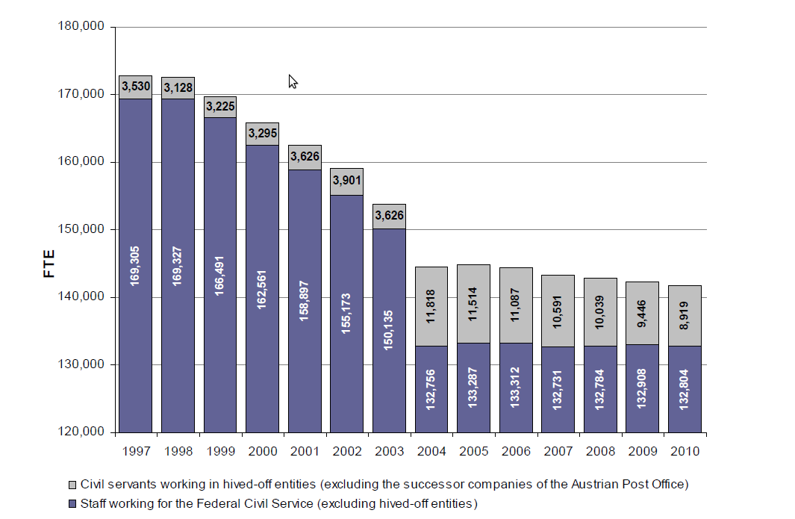

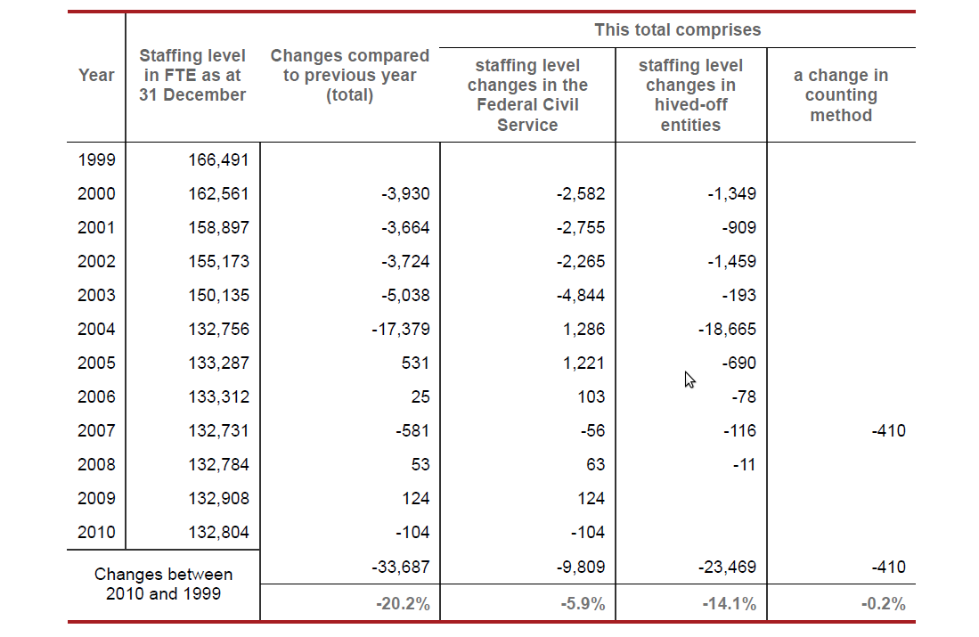
(三)行政改革
近年奥國政府持續推動行政改革，在聯邦行政方面，成立行政任務改革委員會，精簡機關人事及經費。並另經由政府法律與普及訓練，促成電子化政府，以節省行政成本。迄今奧國之電子化政府係歐洲國家首屈一指者。如「線上財政」即為公民導向及電子化政府之最佳實例，該網路平台提供稅務問題及介紹電子化檔案。為達節約行政之目標，奧地利亦發展出一套彈性制度，亦即為鼓勵各機關開源節流，其營收可自行運用，而非如傳統行政，各機關需將其年度預算用罄或將額外收入全數繳回國庫。此改革措施不僅使政府節省經費，亦建立信賴、品質及效率之行政表現與服務。
四、促進性別主流化推動情形
(一)推動機關及權責分工
奧地利對於促進性別平等係朝向二個目標努力，一是達成性別平等，二則是提供婦女支持。奧國於1997年在聯邦總理府下設立婦女事務部（Division for Women），後於2000-2006年間併入聯邦各部之內，直至2007年才回歸聯邦總理府，在聯邦婦女及公務員事務部部長(Federal Minister for Women and the Civil Service)下設立「婦女及性別平等總司」（Division for Women and Gender Equality），內設6個部門，業務範圍涵蓋公部門及私部門之性別平等、保護婦女免受暴力危害、婦女電話諮詢專線、社經層面之性別平等。該國於1982年批准通過「消除對婦女一切形式歧視公約」(CEDAW)後，即每4年定期將執行該公約之進展及成果以書面報告提交聯合國「消除對婦女歧視委員會」審議。該國另於2004年修訂聯邦平等待遇法規定，設置「平等待遇委員會」(Equal Treatment Commission)及「平等待遇監察官辦公室」(Ombuds Office for Equal Treatment)2機構。平等待遇委員會包括3個理事會，第一理事會負責保證男女在工作場所之平等待遇；第二理事會負責監督在工作場所各個種族、民族、宗教信仰、意識形態、年齡或性傾向之平等待遇；第三理事會負責保障在其他領域中不論種族和民族實行平等待遇。
(二)相關配套措施
總理府內之「婦女及性別平等總司」負責婦女平權相關法規的制定，以及與其他相關部門之協調溝通，如憲法法院、公務人員工會等；但非擔任直接干涉的角色，目標在確保婦女政策能在各部會執行。故設有跨部會之工作小組以推動婦女相關政策，主席為聯邦婦女及公務員事務部部長，成員包括各相關機關代表。該小組主要擔任協調工作，每年開會2次以討論重要事務，於2002年成立網站向民眾宣導，1年發表四次新聞稿、確認各部門對於新進公務人員進行平權觀念的訓練等配套政策的執行。各部會設有執行小組，以更能落實執行相關政策。
除政府之單位設置考量兩性平權，奧國之法律中亦納入兩性平權之原則，如聯邦法律中規定進用女性比例為50%，以及進用人員時，如男女同等資歷時，須優先僱用女性等。又如在家庭法中，除尚存有當夫妻雙方對於家庭的姓氏無法達成協議時，優先採用先生姓氏的規定外，其他法律均已無對於婦女歧視的規定，目前該國的推動重點是在於將法規具體落實至各層面。奧地利推動很多性別平等的相關措施，如政府須設法設立更多的3歲以下托兒設施，量與質均重，以協助婦女生育後可以重返職場；另推廣對話採用性別平等的用語，舉辦girl’s day或boy’s day，讓年輕女孩或男孩認識未來職業的多元性，跳脫傳統認為某項工作僅適合某性別之觀念等。
(三)推動成效
整個聯邦公務員的女性比例為40.3％，這比例已經上升了好幾年，也包括了婦女代表人數不足的職業（如警察和軍隊），女性約聘人員形成明顯的多數；下圖提供了聯邦各部（不含最高權力機構－憲法法庭、行政法庭、審計部門等）男女比例，其中有7個部的女性比例，是高於該國就業人口女性比例47.7％之水平，然而，內政部、國防及體育部的女性比例卻顯著低於該國的平均水平，這是因為該2部員工以警察和軍隊占大多數，而在歷史上警察和軍隊的女性比例一直是偏低的情況。
奥地利聯邦政府 | 男性比例 | 女性比例
聯邦總理府 | 39.4% | 60.6%
內政部 | 79.9% | 20.1%
歐洲及國際事務部 | 51.6% | 48.4%
司法部 | 49.4% | 50.6%
國防及體育部 | 88.2% | 11.8%
財務部 | 52.9% | 47.1%
勞工、社會事務及消費者保護部 | 40.9% | 59.1%
衛生部 | 39.9% | 60.1%
教育、藝術及文化部 | 40.2% | 59.8%
科學及研究部 | 43.8% | 56.2%
經濟、家庭及青年部 | 60.9% | 39.1%
交通、創新及科技部 | 57.4% | 42.6%
農業、林業、環境及水資源部 | 52.8% | 47.2%
平 均 | 53.64% | 46.36%
奧地利在2011年公布最新婦女年報，分析該國婦女在社會、經濟層面所扮演的角色，以及該國性別平權的推動成效。報告顯示該國婦女不論在教育水準、工作機會等方面，不僅較15年前顯著提升，與男性亦幾無差異。其15-64歲之婦女勞動參與率從1999年的61.8%提升至2009年的69.6%；然而奧國婦女的高就業率主要歸因於非全時就業的「兼職制度」（奧國勞動法規定，該國僱員每周工作20小時以上即為正式員工，可享有休假、保險福利等），而奧國婦女在2009年的就業人口中有43.5﹪，屬於「兼職」性質；另一方面，奧國婦女在薪資所得與職務待遇方面仍低於男性，其企業內女性平均時薪比男性落後25.4%，即使擔任同樣工作，女性薪水亦落後男性18%；男、女擔任主管職務的比例則分別為9%與4%。且奧國單親家庭多以單身女性撫養子女為主，而單親家庭的致貧風險則較雙親家庭高出30%。
世界經濟論壇2012年10月23日發布「2012年全球性別平權報告」，針對135個國家，根據14項指標及4個關鍵指數：（1）經濟參與機會/同工同酬；（2）接受教育/女性文盲率和高校女生百分比；（3）健康生存/兩性平均壽命期望值與死亡率；（4）政治力量/女性高層官員人數等，測量出各國之性別平權現況，並列出排行榜，奧地利排行第20名。表現較加拿大、美國為佳。顯示奧國在推動婦女事務上，由專責單位負責、掌握性別統計資料、將婦女政策納入政府各部門的計畫中併同執行等，對於提升伊國的性別平權至為關鍵。
五、公法人推動情形
(一)分離政策
從1969年開始，奥地利聯邦政府即開始採取分離措施，將部分政府機構逐步與聯邦行政、公共行政分離，轉型成為獨立機構或是適用公司法之組織。凡有營利性質或提供服務性質的業務都自聯邦政府部門分離出去，例如第1波的聯邦鐵路局，第2波的郵政局、馬術學校、博物館、戲劇院、勞工處、公營銀行，到近年來執行的最後一波為各公立大學，大致都已完成法人化，迄今至少有100個機關採取分離措施。
(二)公法人運作情形
公法人經費原則上仍係由政府補助，然其人事及財政具獨立自主權，隨同業務移撥至行政法人組織型態的公務員，相關權益都受保障，直至離退後該職缺不得再進用公務員，由該行政法人自行僱用契約人力，各行政法人績效評鑑由各主管部負責，此外，審計部門也會監督。至於各部自行檢討並獨立出去的行政法人績效，授權各部自行評鑑。
例如奧國各大學在2002年後成為具完全行為能力之公法人，不再直屬於聯邦政府，大學經費仍由聯邦政府負擔並受國家監督，政府僅負責制定基本路線、方針與政策，但大學可彈性自主運用經費，並依自身實際情形與需要，決定學校規模大小及內部組織，可往綜合大學發展，亦可發展成具特色之專業學校。對於學校課程、系所等組織與設置，可自行於章程中決定，也可依自身考量與他校合作或合作之方式，收取學費由學校自行運用，但須與聯邦政府簽署「績效協議」，訂立大學在學術層面及社會層面的目標。在人事制度上亦以私法為準據，各大學可結為聯合工會，與職員簽訂「團體協約」，統一規定勞工契約的基本條件。此等運作模式為奧國公法人目前的基本型態，亦即聯邦提供部分經費，公法人本身除須具備財政能力外，在人事、運作、組織、財務等方面均具較高自主性；另外在訓練課程上，服務於公法人的僱員亦得以參與部分提供給公務員之訓練。
(三)推動成效及待解決議題
由於分離政策已 推動多年，因此，奥地利政府規模大幅縮小，有助減少人事成本。聯邦政府公務員人數從1969年時30餘萬人降到2010年的13餘萬人（各邦政府及地方政府也有部分業務獨立出去）。而在非公部門從事公職者則有27,704人，包括8,919人任職於自聯邦政府部門分離出去的法人機構，例如隸屬於教育、藝術及文化部之國家圖書館或隸屬於財務部之聯邦統計局等，及18,785人服務於郵政局分離出去的公司。
奥地利政府雖大力推動公法人制度，將有營利性質或有提供服務性質的業務都自政府部門分離出去，但未制定共通性的實施準則，行政法人經費原則上仍係由政府補助，然其人事及財政具獨立自主權，由該行政法人自行僱用契約人力，各行政法人績效評鑑由各主管部負責，此外，審計部門也會監督。目前以人事費用缺乏透明度、各部門各行其是、對績效不彰者難以監督等問題是未來須研究解決的議題。
肆、捷克
一、國情簡介
(一)地理人文
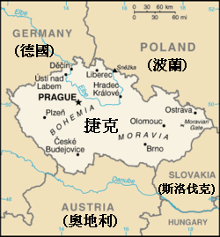
捷克為歐洲中部內陸國家，北鄰波蘭，東接斯洛伐克，南鄰奧地利，西與西北與德國接壤，為一個三面隆起的四邊形盆地，西部是波希米亞高地，東部是喀爾巴阡山地，河網稠密，主要河流是伏爾塔瓦河和摩拉瓦河，首都與最大城市為布拉格，即跨伏爾塔瓦河兩岸。該國面積為78,866平方公里，人口為1,050萬人(2011年12月31日捷克統計局資料)。官方語言為捷克語。宗教信仰以天主教、基督教、捷克教(Hussites)為主，是歐盟中少數多半人口沒有宗教信仰的國家。
(二)歷史概況
捷克人與斯洛伐克人曾於第9世紀共同建立大摩拉維亞帝國(Great Moravian Empire)。第一次世界大戰結束，奧匈帝國瓦解，兩族於1918年聯合建立捷克斯洛伐克共和國(Republic of Czechoslovakia)。1938年英、法、義三國與納粹德國簽訂慕尼黑協定，將捷克斯洛伐克之德語區蘇台德省(Sudeten)割讓德國，另一部分領土割讓予匈牙利及波蘭。1939年德國入侵占領捷克斯洛伐克。1945年第二次世界大戰結束後，捷克斯洛伐克恢復獨立並於1946年舉行全國選舉，共黨獲得多數支持而組織聯合政府，進於1948年贏得大選，獲得全面控制權，同年6月9日建立捷克斯洛伐克人民共和國(People's Republic of Czechoslovakia)，1960年7月通過新憲法，更改國號為捷克斯洛伐克社會主義共和國(Czechoslovak Socialist Republic)。1968年捷共第一書記杜布契克(Alexander Dubcek)領導進行社會、政治、經濟改革，強調「人性面的社會主義」(Socialism with a Human Face)，惟「布拉格之春」自由化運動旋即受到蘇聯率華沙集團聯軍坦克，於同年8月21日入侵、鎮壓並占領捷克而宣告失敗。同年捷共政府修訂憲法，於1969年元月1日正式建立聯邦體制，斯洛伐克與捷克兩共和國皆設置獨立的政府與國會。1989年11月捷克民間大規模之示威運動，迫使捷共政府與民主人士分享政權。12月29日聯邦國會選舉哈維爾為總統，其後數月捷克快速進行民主改革，共黨控制完全瓦解，此即為「絲絨革命」(Velvet Revolution)。由於斯洛伐克人要求政治地位平等，經過激烈的辯論後，聯邦國會於1990年4月20日通過決議，更改正式國名為「捷克暨斯洛伐克聯邦共和國」(The Czech and Slovak Federal Republic)，後因聯邦政府採行激進經濟改革措施，對經濟發展較落後之斯洛伐克帶來嚴重打擊，導致斯洛伐克人之不滿，兩共和國間之關係成為主要之政治爭議，終致1993年1月1日聯邦解體，捷克與斯洛伐克分別獨立。
(三)政治制度
捷克為共和國，採議會民主制；國會為最高立法機關，分為兩院，參議院81席，任期6年，每一選舉區選舉1席，每兩年改選三分之一，眾議院200席，選舉採政黨比例代表制，獲得5%以上選票之政黨方能參與分配席次，眾議員任期4年。依據憲法，總統須於大選後任命總理組閣，現任內閣總理為聶洽斯(Petr Nečas)。捷克總統由國會參、眾議員投票選出，2008年2月舉行總統選舉，現任總統克勞斯(Vaclav Klaus)在經過二輪選舉後而獲連任，任期將至2013年為止。
(四)對外政策
捷克外交政策主要目標為維護及提昇國家利益，包括維護一個和平、穩定、安全且繁榮之歐洲及國際環境，並在歐洲統合及北大西洋公約同盟的架構下，致力國際合作並期以政治或和平方式處理威脅或危機。捷克於2003年6月舉行全民公投通過加入歐盟，並自2004年5月1日起正式成為歐盟會員國，另於2007年12月21日加入申根公約，目前還不是歐元區成員。捷克於2009年上半年接任歐盟輪值主席國，並於2009年11月3日批准里斯本條約。
(五)經濟情勢
捷克主要有機械製造、化工、冶金、紡織、製鞋、木材加工、玻璃製造和啤酒釀造等工業部門，於2006年被世界銀行列入已開發國家行列。在東部歐洲國家中捷克擁有高水平的人類發展指數。目前該國經濟大多已經私有化，包括銀行和電信業。該國2010年財政赤字為GDP之4.3%。
二、政府組織與人力概況
(一)政府組織架構
1.行政機關(中央政府)：
(1)中央行政機關。
(2)各部會所屬之地方業管單位。
2.自治機關(地方政府)：
地區及直轄市(共14區、6,248個直轄市)。
3.其他機構及團體(法政單位)：
法院、總統府等。
(二)公務員人數
1.中央行政機關約79,880人。
2.地方政府機關約5,342人(不含直轄市公務員人數)。
(三)中央政府組織
計有財政、外交、教育(含青少年及體育)、文化、勞工及社會事務、健康、司法、內政、工業及貿易、地方發展、農業、國防、交通、環境生態等14個部，14個部所屬機關計有26個行政機關。
(四)部之組織結構
各部會首長為部長、下設次長，次長之人數視部會大小而定，有些部會設有首席次長，次長下一級為司長，司長之下尚有三個階層之職務。
(五)人力資源管理
捷克自1989年開始發展公部門人事制度，到2002年所有員工仍以勞工法任用，僱用期間均採簽約制，有全職者亦有兼職者。2002年該國開始草擬公務員法草案，2004年另起新的法案，但仍未通過，主要係受政治因素影響。2006年時，人力資源及訓練議程依據2006年10月25日政府規章第1232號之規定，授權內政部公共行政司主政，負責中央及地方(綜理全國)公務人力管理、人事政策規劃及協調。
(六)人力調查分析
內政部公共行政司於2011年1月曾針對中央26個行政機關，採樣了15,976人(相當中央政府組織人員五分之一人數)，進行調查及分析，結果顯示性別平權政策已成為施政的優先順位。該分析報告最後的結論也將做為外交事務合作以及立法及尚未立法的法案參考(如公務員法及訓練規章)。其樣本分析結果如下：
1.公務部門人力比例
高階管理者占0.99%、次長0.50%、司長3.62%、中階管理者占12.52%（科長0.48%、助理及秘書4.47%）、基層公務員占79.33%（基層單位主管8.89%、技術人員2.69%）。其中99.5%均為捷克公民，0.5%來自歐盟國家及其他國家。
2.男、女性別比例
女性9,296人占58.19%、男性6,680人占41.81%。其中，中階管理者：女性751人占37.55%、男性1,249人占62.45%。
3.高階管理者性別比例
女性18人占11.39%、男性140人占88.61%。雖然總人數女性人力超出男性人力，但以基層居多，愈高階主管，女性人數愈少，比例愈低。以次長職務之任用而言，只有7名女性被提名，男性卻有74名。（如下圖）
4.薪資結構
平均每人每月實領1,100歐元；次長級薪水平均每月約2,900歐元、基層技術人員最低，平均每月約900歐元，平均薪水之高低仍會受年資影響。而一般公務員其薪資與績效表現有關者占總體薪水的21%；管理階層者有30%的薪水是跟績效表現有關。而男性主管薪水又高於女性主管。
5.年齡結構
有2.2%公務人力年齡在18-25歲之間、34.1%在26-40歲之間、56%公務人力年齡在41-61歲之間；7.7%超過62歲。而18-25歲之間者有四分之三的女性，主要工作是助理和秘書；而26-40歲及41-61歲者，女性均超過50%，62歲以上者男性占60%多於女性的40%。（如下圖）
(七)未來人力資源政策改革重點
1.退休金給付之改革(不僅限於公職人員)。
2.致力完成“公務員法”之立法。
3.試辦性地規劃推動“一般考核架構”。
4.新制教育訓練制度。
三、公務員法推動情形
依捷克的開放政府合作行動計畫（Action Plan of the Czech Republic “Open Government Partnership”），該國提出的三個承諾中，首要即為通過公務員法，以確保公共管理部門的非政治化、專業化及穩定性，並由內政部、勞工及社會事務部負責，該法之立法目的，係為加強保障公務員，並賦予公務員更多的職責，強化國家和地方間的管理，以提升公共管理制度的專業化、穩定性、非政治化及透明度。目前該國公務員法草案之推動歷程為，2012年2月至5月整備草案、同年6月部門協商、同年7月跨部門協商、同年10月送內閣會議審查，並預計於2014年1月1日起實施（由於草案內容可能再修正，受訪人員表示未便提供）。
捷克公務員法自2002年草擬迄今，尚未獲國會表決通過，致捷克公務部門職員之待遇、福利等，目前仍係依捷克勞工法辦理，該國沒有常任文官，不論中央政府或地方政府，人員進用均由各政府部門自行遴用，致政府官員不論階級，常隨政治輪替而大量換血，致施政穩定性受很大影響。
該國也正視此問題，為避免人員進用過於政治化（政治力界入）、提升專業能力及防止貪瀆事件，亟思制定專屬的公務員法。迄未獲通過的原因，一方面須增加鉅額財政支出，一方面是各部門對此法又愛又怕，既擔心失去用人自主權，又希望能維持施政穩定性。
目前尚有爭議之處，是因為該法草案係針對全國公務員給予相同條件之保障（俸給及其他福利等），但現況是中央政府公務員待遇優於地方政府公務員，致內部意見相當分歧。另外，受訪司長表示，將來公務員法制定後，未規劃進一步制定任用法、考績法、保障法、俸給法、懲戒法、退休法、撫卹法、訓練進修法、行政中立法等個別法，所有公務員權利義務都規範於公務員法。
四、促進性別主流化推動情形
(一)性別平權之相關立法
1.1992年12月16日：捷克憲法。
2.基本人權與自由憲章。
3.反歧視法案。
4.1998年起：國內性別平權政策、策略及行動方案。
5.2001年10月10日依政府第1033號決議，成立“性別平權政府委員會”。每年依優先順序，制定相關政策及行動計畫，經核定後推動，並自2011年起每年就任一性別在決策過程、勞動市場及自營事業中是否有同等之機會、在工作、個人及家庭間是否達成和諧平衡、是否維護女性的尊嚴以及其他相關項目等，彙整執行情形，提出年度報告。
(二)推動機關及權責分工
1.性別平權政府委員會組織與職掌
(1)主席：經中央政府指派，由勞工及社會事務部部長擔任。
(2)組織成員：中央行政機關、非政府組織、社會工作者、學界及無黨派之專家等，各成員均有相等的代表性。
(3)秘書單位：性別平權組，隸屬於勞工及社會事務部。
(4)各委員會分工：
a.工作、個人及家庭間之平衡
b.各機構推動性別平權之執行
c.男性、女性在政治及決策階層代表性之平衡
d.防制家庭暴力
(5)共同職掌：
a.向政府提出性別平權的基本概念及方法。
b.整合各部會在性別平權觀念上之基礎措施。
c.針對各部所提方案之優先順序，規劃其執行之上下限。
d.找出目前社會性別平權的問題。
e.評估性別平權之執行成效。
(6)執行單位：各部均設有性別平權工作之推動小組。
2.委員會之執行作為(相關配套措施)
(1)工作、個人及家庭間之平衡：
a.子女照護之替代方案。
b.彈性上班之各替選方式。
c.統一規範幼兒照顧之資格。
d.提高女性自覺的活動。
(2)各機構推動性別平權之執行：
a.提供執行方案起草過程之協助、提列執行順序及政策重點。
b.評估目前各機構執行狀況。
c.評估性別平等相關統計資料之效度。
d.評估相關部會與非政府組織合作之情形。
(3)男性、女性在政治及決策階層代表性之平衡：
a.觀察年度選舉情形(地方議會及民意代表)。
b.研擬策略以使男性、女性之達到平衡。
c.提高性別意識俾使政治及決策階層中男性、女性之代表性達到平衡。
d.觀察評估歐洲委員會及經濟合作發展組織在性別平權上之作為。
(4)防制家庭暴力：
a.督導政府2011-2014年防制家庭暴力行動方案之執行。
b.規劃家庭暴力受害人庇護所之設置標準以及施暴者之輔導。
c.督導辦理家庭暴力案件之相關統計。
d.監督捷克政府於歐洲公約會議中在防制及打擊家庭暴力方案之簽署。
(三)推動成效
雖然捷克勞工及社會事務部認為該國在推動性別主流化的成果尚不及北歐國家，但他們正積極追趕，最近特別將3歲以下孩童的照顧責任改由衛生部負責（滿3歲以上兒童保留由勞工及社會事務部負責），該部推出民間企業若為員工成立托兒所或幼稚園者，可以減收稅金之措施，鼓勵私人公司重視員工托兒問題，以解決就業與家庭之衝突。勞工及社會事務部官員特別提到，該部亦於2年前成立員工幼兒托育中心，有效減輕該部同仁托育負擔。但在公務機關之管理階層，女性公務員升遷比例仍低於男性，而在就業市場上，技術性、服務業及基層工作，女性比例高於男性；自行創業者男性比例高於女性，顯見在職場上，政府投注之資源及提供女性機會仍待努力。
伍、考察心得與建議
一、奥地利政府員額調整靈活快速且各部會首長多能理性配合
(一)為因應歐洲金融危機，奥地利政府決定自2012年起實施公務員出缺不補政策，至2014年以前，各機關不能新進用公務員。聯邦政府某一部會如有新增業務或辦理重大專案須增加人力，係由其他部會減列員額移撥，政府整體人力不會增加。至於該如何調撥人力，則由部長會議時各部部長相互協調決定，通常會由主管業務部－婦女及公務員事務部部長先行出面協調。在部長會議中，即便係聯邦總理也僅具有其中一票投票權，並無最後裁定權。換言之，奥地利政府對於員額管控，是取決於各部部長的理性協商，而各部會若非迫切需要不會輕易提出增員之請求。
(二)奥地利政府雖未訂定員額評鑑機制（聯邦總理府第二總司掌管人力資源的婦女及公務員事務部僅做各部人力資源規劃的協調工作，不做人力評鑑），然隨時得經由部長會議快速調整員額，以因應各部門之業務消長，可說是極有效率的員額控管措施，值得借鏡。
(三)反觀我國，各部會若有新增業務，大多主張增設機關（構）或極力爭取請增員額，然業務萎縮或時空變遷已無存在必要之單位，很少會自行檢討裁（整）併，主管機關提出檢討意見時，各部會總會設法找出一套說詞，堅持繼續維持運作。此外，各部會要求增設所屬機關（構）時，未能切實檢討是否先就現有類似功能之其他機關賦予新的職責，一旦新機關設立後發現其功能不彰時，要再予以裁撤談何容易？而增設一個機關（構），所增加的人事成本何其多？過去數十年來，我們缺乏成本概念，各機關在本位主義作祟下，導致我國行政部門數目及公務員人數與世界先進國家相比，可說是名列前茅。所幸我國刻積極推動組織改造，預計精簡8個部會，另102年度預算員額與99年總員額法施行時相較，亦已減少1,795人，精簡1.1％，已略有成效。
(四)今後，政府應更加嚴格控管員額，一方面先從改變公務員的觀念與想法做起，日前，人事總處發行「關於員額管理，其實您可以這樣做」的文宣品，內容具體可行，結論提到－用人精實目標的達成，是你我共同的責任！即是相當務實的觀念，建議人事總處應將各人事部門宣導情形及成效列入人事業務績效考核項目之一，唯有大家齊力降低政府用人成本，才能減輕政府財政負擔，避免因人事費日益膨脹拖垮我國財政。

二、奥地利政府大量進用契約人力以減少人事成本，同時並未影響政府效能
(一)奥地利政府機關人員分為傳統公務員及約聘人員二類，如法官、警察、軍隊等仍以傳統公務員為主，但有些部門甚至只有約聘人員。在全時工作之聯邦公務員中，約聘人員人數已占42%，而常任公務員人數為58%，在過去的幾年中，由於對於進用常任人員之限制性政策，以致常任公務員比例一直呈下降趨勢。該國自1995年開始，已將高級文官改採可契約性任用，亦即約聘人員並無限制僅能擔任何種職務，例如目前聯邦總理府內8位一級主管中即有3位係約聘人員；此外，新進約聘人員薪水甚至比傳統公務員高。
(二)自90年代即進行大幅度公務員制度改革，約聘制度亦於當時建立較完善的制度，係與公務員工會協商後才送國會立法，因公務員工會在國會中具有一定的影響力（國會第二議長同時兼任公務員工會領袖），所以相關法案在國會審查時不致受到阻礙。
(三)我國政府部門亦有進用聘僱人力來補充公務人力之做法，然受限於聘僱人力非經由國家考試取才而是各機關自行進用，為防止濫用私人，另為避免聘僱人力一旦進用，各機關常礙於情面年年持續聘僱，不願隨計畫、專案任務結束檢討解僱，致我國在整體用人政策上，並未大量進用聘僱人力，此做法難免有些僵化。
(四)事實上，某些職務，並非依賴國家考試可驗證其技術能力，在政府限縮專技檢覈考試人員轉任公務人員政策下，宜可考慮大量放寬以約聘人員方式進用具專門技術人員，以解決用人單位需要，同時亦可減少人事成本。以海巡署為例，要培養一位具有擔任500噸以上巡防艦艦長能力之職員，至少須12至15年時間（取得二等大副適任證書及相關海上資歷），而其操控船艦能力恐未必優於未具公務員任用資格但持有專技證照具民間海運公司豐富經歷人員，若能自民間進用具豐富海上資歷且具有高等級航海證照人員，運用其航行經驗與海上特殊狀況判斷能力，減少船艦海損機率，可大幅降低艦艇維修經費，是類具專業技術人員未必通得過公務人員考試，但確屬公部門需要之人力。宜可參考奥地利做法，甚至連主管職務都允許進用約聘人員，當然亦須有足以吸引優秀人才之薪資水準才能與民間企業競爭人才。若以約聘人員非永業任用之角度衡量，其用人成本較進用傳統公務員確實節省許多。
(五)目前全球政府以契約用人趨勢愈益明顯，OECD各會員國有三分之一的國家，在過去幾年內，紛紛將政府人力結構調高契約性人力比例，一方面對於不適任員工可迅速有效處理，有助提高生產力與經濟力；另一方面，在面臨預算危機下，契約性人力整體平均薪資及解僱給付都比永業公務員來得低，有助舒緩財政壓力。因此，基於我國目前亦面臨政府人事預算及公務員退休給付造成龐大財政負擔之際，大幅運用契約性聘僱人力確實是可認真思考之選項。
三、奥地利政府逐步採用行政法人及民營化措施，達到政府瘦身之效果
(一)奥地利數十年來，逐步採取分離政策，凡有營利性質、有生產力的，或係提供服務性質的業務都自聯邦政府分離出去，迄今至少有100多個機關採取行政法人或民營化。是以，聯邦政府公務員人數從30萬人降到目前約13萬人，規模大幅縮小。此外，各邦政府亦大力推動行政法人措施，例如維也納市政府已將能源業務及大學予以行政法人化，都有助政府瘦身，而此一分離趨勢對奥地利政府而言，在近幾年執行最後一波，將大學行政法人化之後，大致已告一段落。
(二)奥地利並未制定行政法人基準法，係由各主管部會或各邦政府就其職掌業務自行檢討推動，經營績效亦由各部會或各邦政府自行評估，自行監督及輔導，不過執行迄今，未曾考慮將已獨立出去的行政法人解散或將其業務再收回由行政部門掌管。
(三)我國推動行政法人措施雖正要起步，但我國先制定完備的基準法－行政法人法，再逐歩推動，且各個行政法人須完成個別組織法立法後才能成立，較奥地利採取更嚴謹的態度，人事支出會比較透明，較能精算出政府整體用人成本，此次訪談Hartmann院長表示，臺灣先制定行政法人法，建立共通性準則，再依個別的組織法規範細部事項是明智的，因為該國授權各部會或各邦政府執行的後遺症是，算不出政府到底提供多少人之薪資來源（他舉例，政府給大學經費，然大學將此經費分配給教授，間接由政府支出人事費的數額無從核算，換言之，無法知道政府究竟養了多少人）。
(四)我國既然法制已然完備，在政府面臨財政拮据，而民眾對於公共服務需求日益增加之雙重壓力下，宜加速腳步，將具有提供公共服務性質，可藉由市場機能強化成本效率的業務，朝公法人制度規劃，一方面可縮減政府組織規模，一方面將部分公共事務改由行政法人處理，引進專業人才經營，將更具彈性與效能，符合顧客導向的公共服務趨勢。

四、捷克公務員的保障遠不如我國，臺灣的公務員應善自珍惜，努力做出貢獻
(一)捷克公務員法自2002年草擬迄今，尚未獲國會表決通過，致捷克公務部門職員之待遇、福利等，仍依捷克勞工法辦理。該國沒有常任文官，不論中央或地方政府，人員進用均由各政府部門自行遴用，致公務員不論任何職級，常隨政治輪替而大量換血，致施政穩定性受很大影響。為正視此問題，避免人員進用過於政治化、提升專業能力及防止貪瀆事件，亟思制定專屬的公務員法。
(二)歷經10餘年，前後4次送請國會審議，未能成功的最大爭議處，是因為該法草案納入全國公務員一體適用，給予相同條件之保障（俸給及其他福利等），但現況是中央政府公務員待遇優於地方政府公務員，致內部意見相當分歧。雖然捷克內政部準備在今年（2012年）10月份將法案再度提請內閣政府會議審查後送國會審議，希望能自2014年1月1日起正式實施，但內政部公共行政司司長Antonin Metal先生表示，並不樂觀，因為一旦有了公務員法，須增加鉅額財政支出，且各機關將失去用人之自主性，各部門對此法係又愛又怕。
(三)司長Mr. Antonin Metal還表示，即便捷克公務員法通過實施後，並不會再另訂任用法、陞遷法、考績法、保障法、俸給法、懲戒法、退休法、撫卹法、訓練進修法、行政中立法等個別法，所有公務員權利義務都規定在公務員法裡（其中有關每年辦理之考核，即使成績優良也沒有獎金可拿，因為財政狀況不允許）。此外，為因應世界各國都面臨的人口老化問題，捷克規劃在2015年前，政府人力將裁減20%－40%，以節省人事成本。
(四)相較於我國，對於公務員之權利、保障、責任、義務，均已建構完備法制，雖然統攝人事法規之根本大法－公務員基準法尚未獲立法院審查通過，然並不妨礙現行個別法之運作。在臺灣，公務員的權益受到周全保障，在工作權方面幾乎是永業保障，對照捷克現狀，受訪司長提到，要讓一位司（處）長離開政府部門，只須花費2分鐘就辦到了，其他層級人員亦如是。兩相比較，身為臺灣的公務員，怎能不善加珍惜自己的職位，努力做出貢獻呢？
五、奥地利、捷克推動性別主流化不遺餘力，廣設育兒中心措施值得我國借鏡
（一）奧地利近來推動許多性別平等相關措施，其中較我國進歩部分，例如由政府設立更多的3歲以下托兒設施，量與質兼俱，積極協助婦女生產後可以重返職場，另外，也舉辦girl’s day或boy’s day，讓年輕女孩或男孩認識未來職業的多元性，跳脫傳統認為某項工作僅適合某性別之觀念等。
（二）捷克近來亦積極推動幼兒照顧工作及彈性工時，希望藉此鼓勵年青人生育，雖然捷克勞工及社會事務部認為該國在推動性別主流化的成果尚不及北歐國家，但他們正積極追趕，最近特別將3歲以下孩童的照顧責任改由衛生部負責（滿3歲以上兒童保留由勞工及社會事務部負責），該部推出民間企業若為員工成立托兒所或幼稚園者，可以減收稅金之措施，鼓勵私人公司重視員工托兒問題，以解決就業與家庭之衝突。勞工及社會事務部官員特別提到，該部也在2年前成立員工幼兒托育中心，有效減輕該部同仁托育負擔。
（三）我國近年來在推動性別主流化方面有長足進歩，相關法令已臻完備，諸如性別平等法、家庭暴力防治法、性騷擾防治法、性別平等教育法等法律陸續制定，國籍法、戶籍法、民法也都配合將違反性別平等部分做大幅修正，但受傳統觀念影響，女性仍負責大部分家庭勞務及育兒顧老之責任，致婦女就業率始終低於歐美及亞洲鄰近先進國家，建議應仿效奥、捷做法，積極協助女性解決托兒問題，讓職業婦女無後顧之憂的投入職場，對於促進經濟成長當有正面助益。
附錄一：考察相片
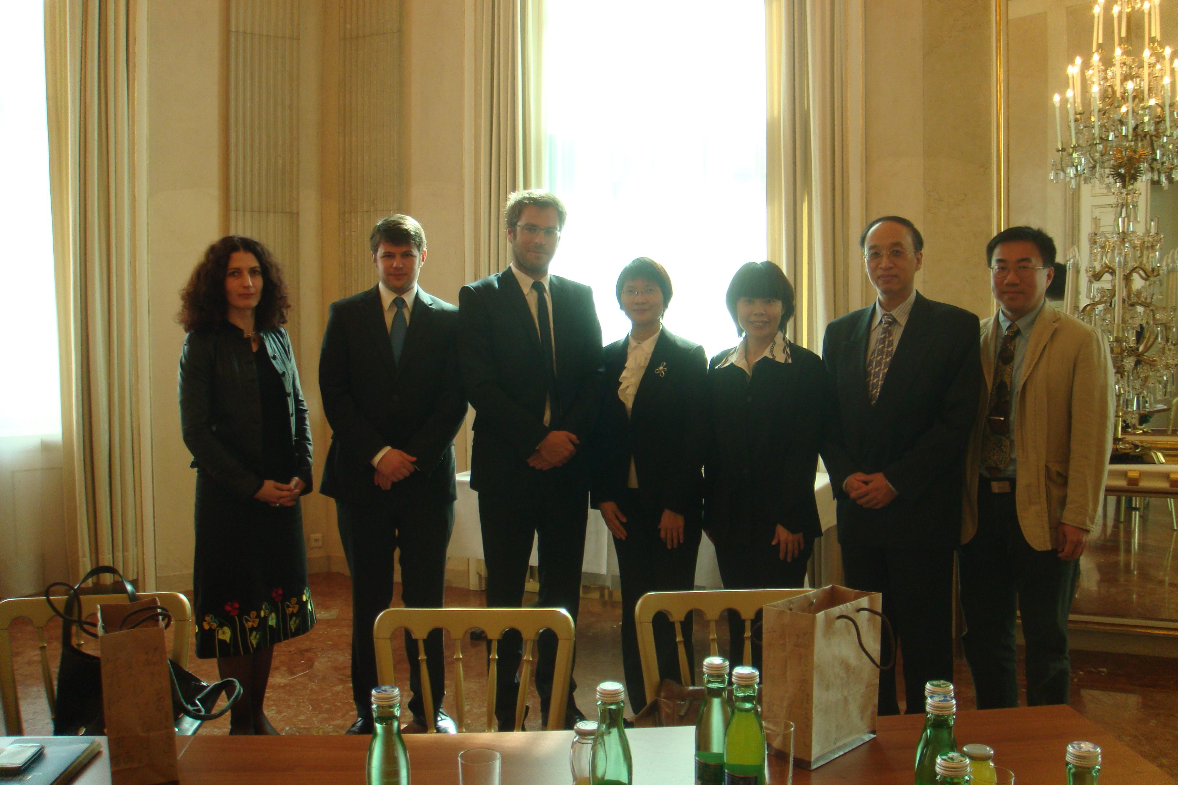
本團拜訪奧地利聯邦總理府第二總司時合影，左起為國際事務司副司長MMag. Jacquline、專員Georg Hufgard、婦女及公務員事務部部長辦公室副主任兼人事計畫司副司長Mag.Andreas Buchta-Kadanka、行政院海岸巡防署人事處專門委員林秀美、法務部人事處專員石美芳、駐奥地利代表處曹一等秘書行道等人。

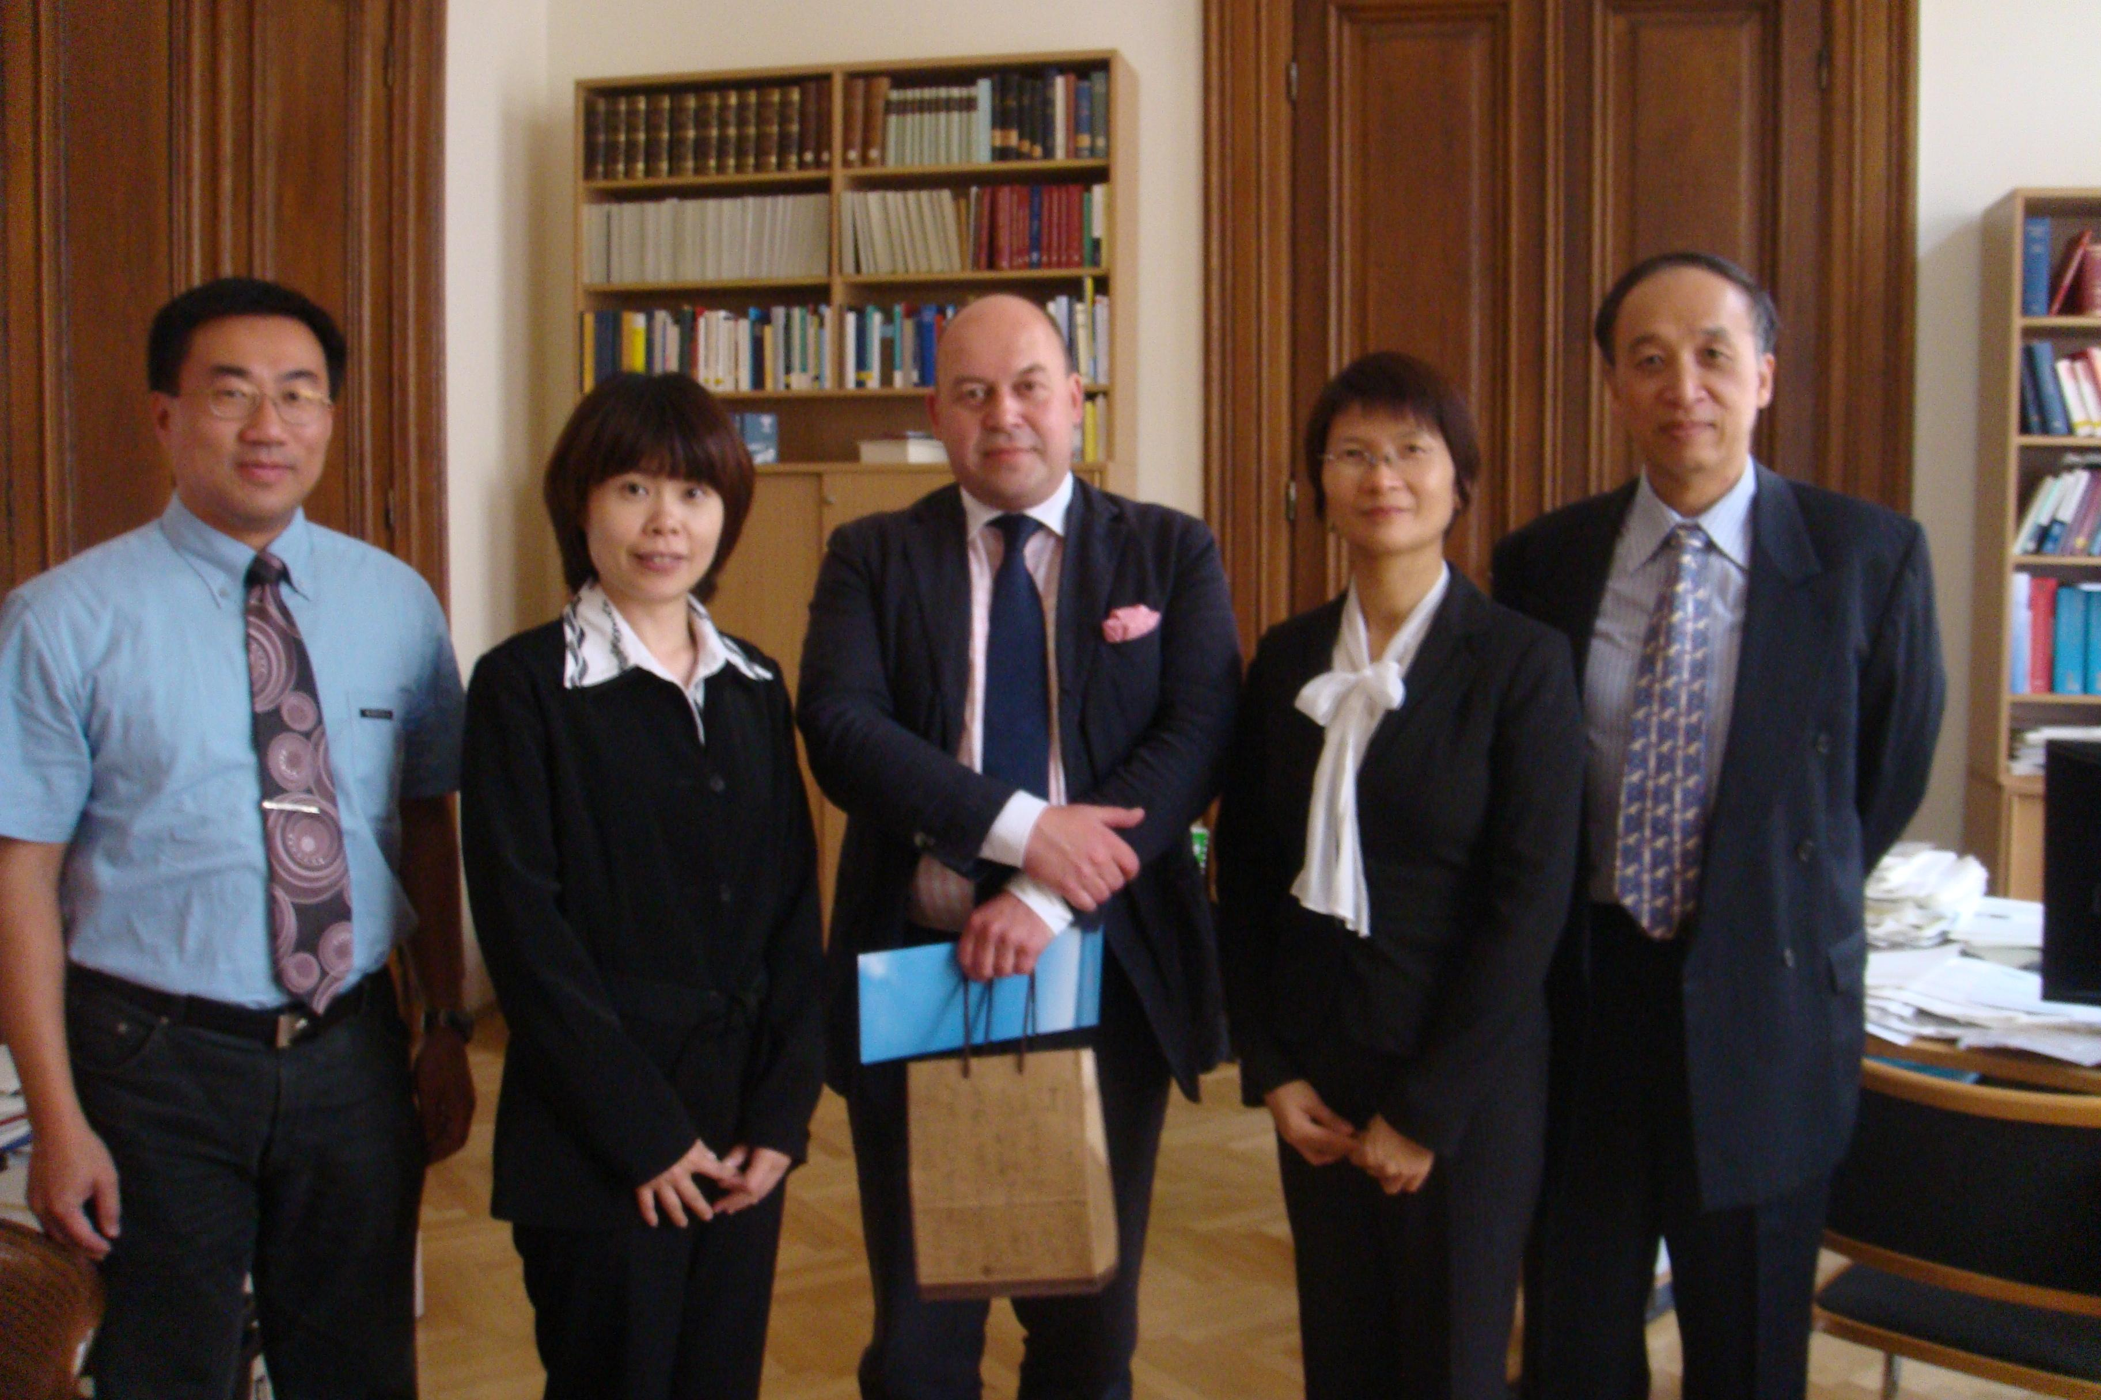
本團拜訪奧地利聯邦總理府第三總司時，與奧地利聯邦行政學院院長Mag. Klaus Hartmann合影。

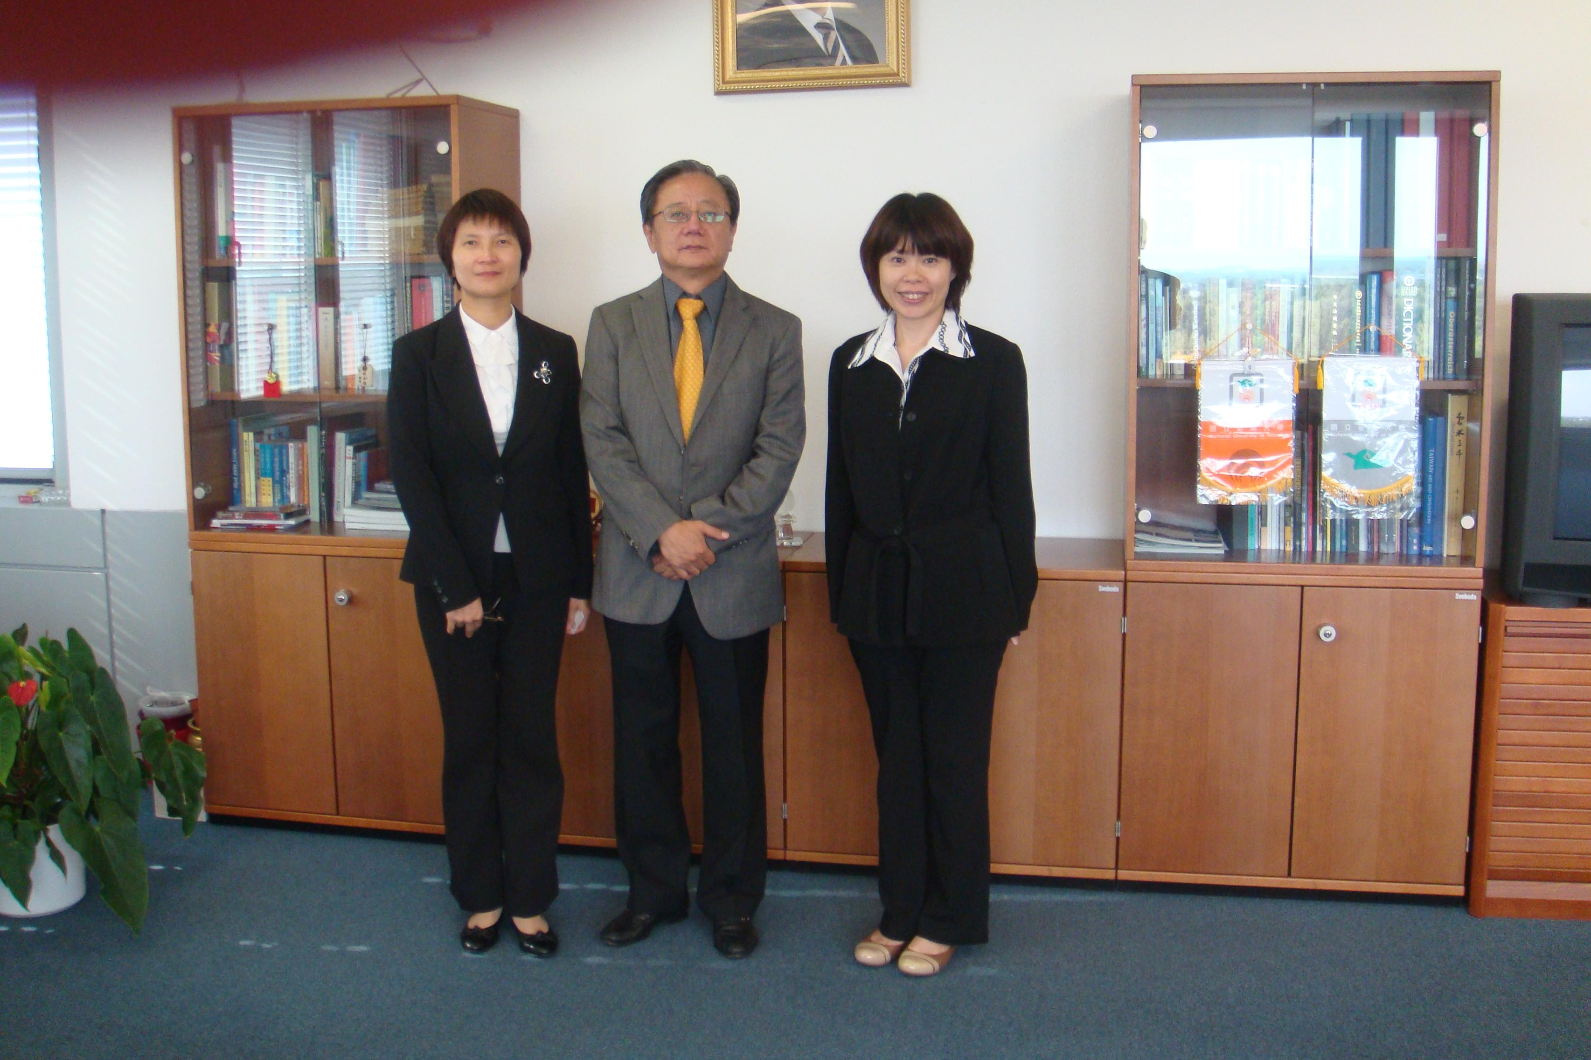
本團拜訪駐奥地利代表處，左起為行政院海岸巡防署人事處專門委員林秀美、陳代表連軍、法務部人事處專員石美芳。

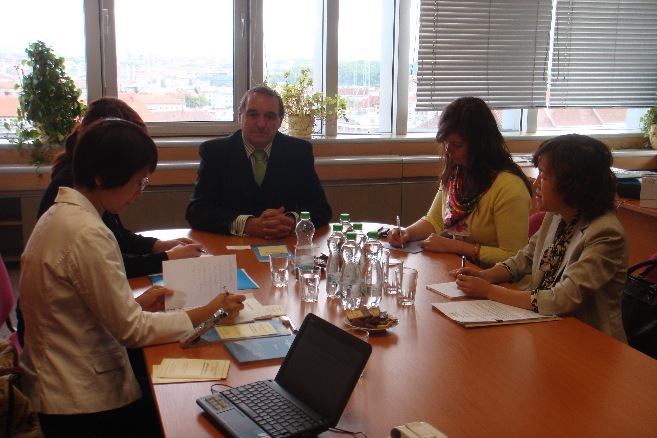
本團拜訪捷克內政部公共行政司，左起行政院海岸巡防署人事處專門委員林秀美、捷克內政部公共行政司司長Mr.Antonin Metal、司長助理Ms.Jana Mitrofanovova、駐捷克代表處王秘書琴怡。

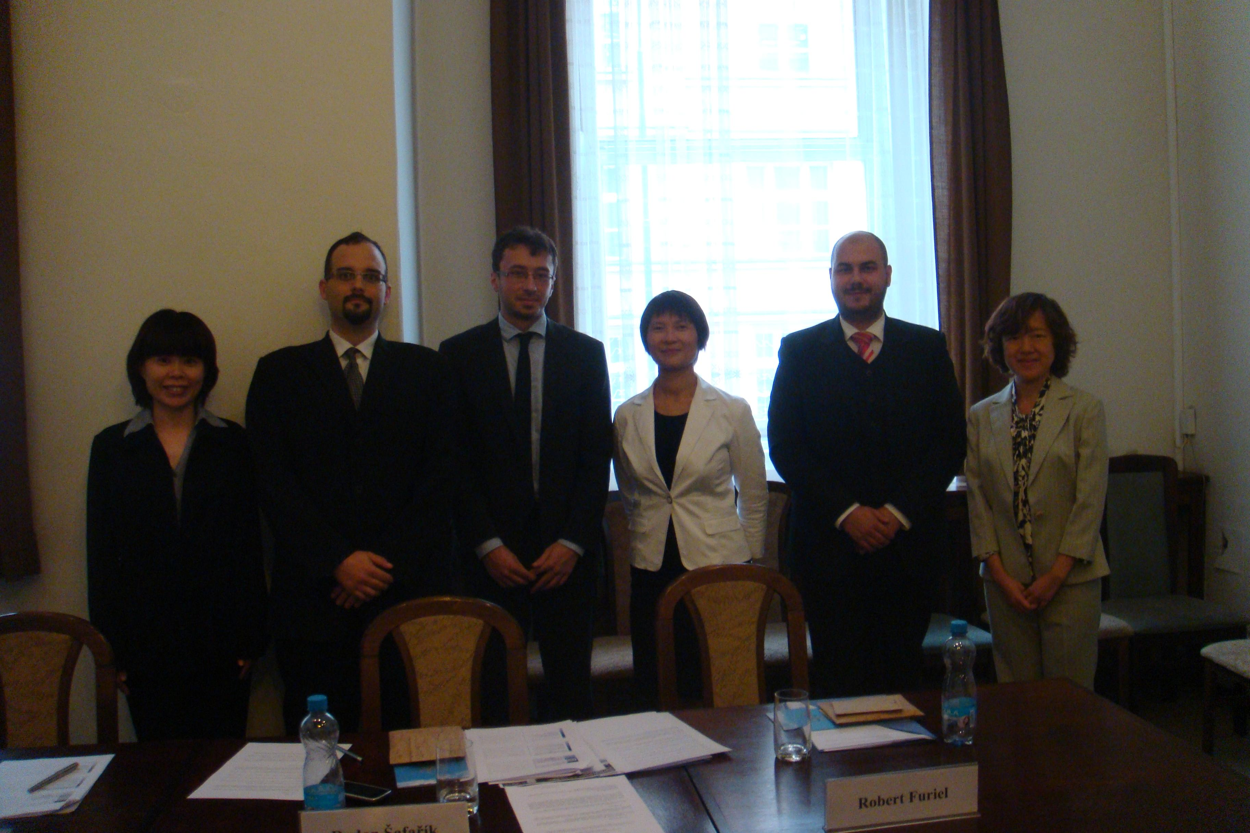
本團拜訪捷克勞工及社會事務部，與Mr.Radan Safarik、Mr.Robert Furiel、Mr.Radan Safarik等3位官員合影。

附錄二：參考文獻
一、The Austrian Federal Civil Service 2010.
二、Workforce Planning of the Austrian Federal Civil Service 簡報.
三、Action Plan of the Czech Republic “Open Government Partnership”.
四、Human Resources in the Czech Central State Administration Bodies.
五、Gender equality policy and its institutional implementation簡報.
六、伊凡諾幹等11人（2008），考試院考銓業務國外考察奧地利、匈牙利、捷克考察團考察報告，97年4月。
七、許南雄（2010），各國人事制度，國立空中大學出版。
附錄三：訪談會議紀錄
參訪奧地利聯邦總理府座談重要紀錄（一）
一、 參訪時間：101年9月24日（星期一）上午10時
二、 參訪機關：奧地利聯邦總理府(第二總司-主管婦女平權及公務員事務業務)
三、 議題：性別主流化推動方式、員額管理及人力運用
四、 接待人員：聯邦婦女及公務員事務部部長辦公室副主任(兼人事計畫司副司長)Mag. Andreas Buchta-Kadanka、婦女平權暨國際事務司副司長MMag. Jacquline、專員(公務員事務)Georg Hufgard
五、 座談重點：
(一) 性別主流化推動方式：
1.婦女平權及國際事務司主要職掌有關婦女平權相關法規的制定、協調等橫向溝通事項，非擔任直接干涉的角色。
2.婦女部是屬於總理府內部單位，以利於橫向溝通協調事務，而聯邦總理與他部會是平等的，因於部長會議中均僅具有一票，咸少有指導或互相干涉的情事；另該國總統是代表國家，政治上是間接的角色，惟有發生政治危機時才進行協調。
3.奧地利對於促進性別平等係朝向二個目標努力，即除達成性別平等外，很重要的是對於婦女的支持。
4.聯合國於1995年正式提出性別政策行動綱領，歐盟於1999年才開始提出具體的婦女政策，而奧地利的婦女政策起步較晚，2000年以後才有第一個官方正式的決議，婦女政策係由部長會議決議，該決議雖不具法律效力，惟對於部長們係具有政治上的約束力，曾經有5個決議事項與婦女政策有關，係為該國推動婦女政策的基礎。
5.聯邦政府為建立各部會橫向溝通的平台，設置跨部會工作小組以推動婦女相關政策，主席為婦女部部長，成員包括各相關機關代表，例如憲法法院、公務人員工會等均有人員參與，惟無民間代表；該小組主要是擔任協調工作，目標係確保婦女政策能在各部會執行，每年開會2次討論重要事務，並制定相關工具、進行問題檢討，於2002年成立網站向民眾宣導，一年發表四次新聞稿、確認各部門對於新進公務人員進行平權觀念的訓練等相關政策的執行。各部會也設有執行小組，俾以執行相關政策。
6.2010年最後一項與婦女政策有關的部長會議決議，係對於跨部會小組成立10年的總檢討，發現在推動婦女事務上，由專責單位負責、掌握性別統計資料、將婦女政策納入政府部門的計畫中併同執行等均相當重要。
7.奧地利的法律中，僅在家庭法中，尚存有當夫妻雙方對於家庭的姓氏無法達成協議時，則採用先生姓氏的規定外，其他法律均已無對於婦女歧視的規定，目前該國的推動重點是在於如何落實。
8.奧地利推動很多性別平等的相關措施，如政府須設法設立更多的3歲以下托兒設施，量與質均重，以協助婦女生完小孩可以重返職場，推廣對話採用性別平等的用語，舉辦girl’s day或boy’s day，讓年輕女孩或男孩認識未來職業的多元性，跳脫傳統認為某項工作僅適合某性別之觀念等。
9.聯邦法律中有規定進用女性比例為50%，例如進用聘僱人員時，如男女同等資歷時，須優先僱用女性。
10.奧地利憲法第七條規範性別平權等權利（條文內容：第一項：所有聯邦國民在法律面前一律平等。無論種族、性別、財產、階級或宗教。沒有人可以因為他的殘疾＜無行為能力＞而受到歧視。共和國＜聯邦，聯邦各州，直轄市＞致力於確保在各個領域的平等對待殘疾人和非殘疾的人。第二項：聯邦，聯邦各州和各市贊成實際上的男女平等。促進男女實際平等的措施，特別是採納通過消除實際上存在的不平等現象。第三項：政府對於性別指標可以運用在官方的任命上。同樣好的影響用於稱號、學歷程度、職業的種類。第四項：保證公共僱員以及聯邦軍隊的成員，不受限制地行使他們的政治權利）。
11.因為預算對於婦女平權的議題相當重要，2009年憲法中特別針對婦女平權預算執行有相關規範。
12.該國無專門規範性別平等之法律，而係包含於平權法中，該法於1979年原為民間企業制訂，演進至今，已包括所有層面；亦無法律規範男女應同工同酬，事實上民間仍存在同工不同酬的現象。
13.奧地利無國家考試，均係由各公部門自行招考，雖不得有性別之限制，但實際上例如警察性別比例仍是男性多於女性，機關可自行設計考試內容以控制所需錄取的性別比例。
(二)員額管理及人力運用：
1.奧地利政府組織分為聯邦政府、邦政府（9個）及地方政府三個層級，總共雇用35萬人，其中聯邦政府雇用13萬3千人，又以負責國家安全人員，如軍人、警察及司法人員占較多數。
2.聯邦婦女及公務員事務部主要職掌公務員相關事務，特別是擔任政府與工會間的協調工作。
3.目前政府機關人員分為傳統公務員及約聘人員二類，如法院、警察、軍隊等仍以傳統公務員為主，但有些部門甚至只有約聘人員。該國約聘人員並無限制僅能擔任何種職位，新進約聘人員薪水甚至比傳統公務員高，例如目前聯邦總理府內8位一級主管中即有3位為約聘人員。
4.該國於90年代即進行大幅公務員制度改革，約聘制度亦於當時建立了較完善的制度，係與公務員工會協商後才送國會立法，因公務員工會在國會中具有一定的影響力（國會第二議長兼任公務員工會的領導人），所以相關法案在國會中較不致受到阻礙。
5.政府機關員額的規劃及配置，均須透過法令規定，並分為4年期及1年期的規劃，4年期的規劃，係規範人員配額總數的上限（不論是傳統公務員或約聘人員），而1年期的規劃，則詳細規定各類人員的配置數，如多少個將軍、軍官或警察等，但當機關對於人員配置數有變更的需求時，仍能透過部長會議修正，但不能因而增加整體人事費支出。相關的監督檢討報告，亦須送部長會議報告。
6.人力評鑑是屬於各部權責，員額需求數及理由亦係由各部自行提出，沒有外部評鑑機制，係於各部長理智上做協調；而聯邦婦女及公務員事務部只擔任協調工作，該部亦規劃相關人員流動政策，如年紀大的軍人轉到財政部門擔任行政工作。
7.由於歐洲金融危機，該國近年來政府機關人員配置受到預算嚴重影響，並於今年年中決定至2014年以前，採遇缺不補，不再新進人員，但司法、教育、警察等部門不在此限。
8.前揭激進政策目前尚未看到效益，惟可預期人員加班時數會增加，並將帶給各部會改革的壓力，如檢討工作流程、電子化政府等，以因應此人力政策；另該國亦已達成2014年以前公務員不加薪的協議，2014年即使會有微幅調整，調整之幅度不得高於物價指數。

參訪奧地利聯邦總理府座談重要紀錄（二）
一、參訪時間：101年9月24日（星期一）下午4時
二、參訪機關：奧地利聯邦總理府(第三總司-主管公務體系及行政革新業務)
三、議題：公法人制度
四、接待人員：奧地利聯邦行政學院院長 Mag. Klaus Hartmann
五、座談重點：
(一)聯邦政府最初推動機關公法人化，目的即是希望縮小政府規模，並已將很多政府機關予以公法人化，第一個案例是聯邦鐵路局，甚至後來的郵政，在進行公法人化後，還進一步民營化並公開上市，另外尚有馬術學校、勞工局的就業市場服務中心等代表性案例；除了聯邦政府外，各邦政府都有推動公法人化，例如維也納市政府將能源、大學等予以公法人化，惟該國政府機關大量公法人化的趨勢已大致完成，最後一波是前幾年推動的大學公法人化。
(二)該國在推動公法人化上並無訂定統一的規範，而係以個案方式處理，依個案特性訂定法律，並由各主管機關自行管理，聯邦政府的審計部可對其進行監督。
(三)聯邦政府人員已由當初30萬人縮減至目前為13萬人，機關公法人化後，原具公務員身分人員如仍繼續於公法人任職，其身分及待遇係受法律保障，並不會因此而受影響，但如果是約聘人員，則會失去原由政府聘僱的身分，惟待遇方面仍受保障，不得低於原來的待遇。
(四)該國並無規範機關得公法人化的條件，但依案例分析，多係將有生產力、有收入、或是提供服務的機關公法人化，並未將一般行政機關予以公法人化。
參訪捷克內政部公共行政司座談重要紀錄
一、參訪時間：101年9月27日（星期四）上午10時
二、參訪機關：捷克內政部公共行政司
三、議題：公務員法之實施現況
四、接待人員：司長 Mr. Antonin Metal
五、座談重點：
(一) 捷克自1989年開始發展公部門人事制度，到2002年所有員工均以勞工法任用，2002年該國開始草擬公務員法草案，2004年另起新的法案，但仍未通過，主要係受政治因素影響，以及該草案所訂離職補償、陞遷制度等將造成政府更多的支出；2006年右派政府為調整政府及僱員間的關係，又開始草擬公務員法草案，較2002年法案更具彈性，惟2008年因政黨輪替而暫停推動，直至2010年又開始研議。
(二)公務員法草案因規劃將中央與地方政府公務員均納入規範，惟該二類人員位階不同，爰難以訂定共同適用的標準；草案適用對象，並不含警察、消防員、國防軍隊、老師等，該等人員均個自有法律規範，在捷克，老師不屬於國家僱員，而是適用勞工法，即政府以學生數計算經費，核撥給省政府，省政府再撥給城市，城市再撥給學校，並由學校自行僱用老師。
(三)研擬公務員法的目的，是為制定一套各公部門均適用的法規、使公共行政體系去政治化、穩定公務員、以及防止貪污；惟以該國國情，尚無法完全非政治化，只能儘量減少，因為無論中央或地方首長均選舉產生，屬政治任命。
(四)目前這個法案將於2012年10月初再度送內閣政府會議審查，結果尚無法預期，因為中央政府各部門不太支持這個法案，而各黨派亦有自己的看法，表面上大家都認為這個法案是必要的，但實際作為卻好像都是在反對，並希望這法案內容是對自己最有利的。
(五)公務員法草案相關內容：
1.於各機關置主任一職，不隨政黨輪替，而係透過公開的甄選制度，應徵者須符合法定條件，如具專業性，不能犯罪等，並由委員會進行甄選，首長必須遵循，一旦任用後，除非犯罪，否則是不能隨便解僱的，這是非政治化的基本條件，亦有助於公務員的穩定。
2.公務員可享有較長的休假（約5個禮拜）；另因組織調整或裁員時可領取賠償費。
3.在公務員專業化方面，如任職前應通過專業考試外、甄選時應符合法律所定專業條件、要求每年進修等。
4.另防止貪污方面，公務員須遵守相關規範，例如發現機關內有貪污情事應逕行舉報，機關亦不能因此而懲罰他。
5.每年對於公務員進行一次考核，考核結果並不會帶給公務員實質上利益（如加薪等），而僅提供公務員於應徵其他工作時之參考（該國目前公務員是無任何書面的考核措施）。
6.公務員考試分為基礎考試（憲法、組織、條文說明等）及專業考試（如交通、建築等專業人員）二種，考試內容由國家訂定，約略有30分鐘筆試及20分鐘口試。
7.機關有用人需求時，先辦理甄選後進用，惟一年之內該名公務員須通過考試，如不及格即應離職。
(六)本法案如果通過後，公務員的薪資仍須受國家財政的影響，目前並沒有調整薪資的規劃。
(七) 該國目前在員額管理上，希望朝精簡的目標進行，各部門應檢討工作簡化，以降低公務員員額，規劃將進行20~40%之裁員。
參訪捷克勞工及社會事務部座談重要紀錄
一、 參訪時間：101年9月27日（星期四）下午2時
二、 參訪機關：捷克勞工及社會事務部
三、 議題：性別主流化推動方式
四、 接待人員：Mr. Radan Safarik、Mr.Robert Furiel、Mr.Radan Safarik等3位官員
五、 座談重點：
(一) 國際上推動男女機會平等的協議：最主要為1981年聯合國CEDAW公約（捷克於1981年即已簽約），以及每隔5年進行的婦女問題世界會議(其中1995年為北京行動計畫)、歐洲理事會的建議、歐盟相關的立法規定、歐盟基本權利憲章、歐盟委員會自2010年起對於男女平等有較完整的策略等。
(二)國內立法與政策：捷克無專門規範性別平等的法律，而係於憲法的基本權利與自由憲章中，規範所有人均應平等；該國與平權有關的重要法案還有反歧視法，包括男女、年紀、健康、種族等各項反歧視的規範；另外政府行動計畫中的策略文件，成立男女機會平等委員會，勞工法、就業法、社會福利法等均有與性平有關的規定。
(三)捷克政府推動男女機會平等的重要政策：自1998年起政府每年核定行動計畫，規定政府部門應執行之事項，且應每年提出執行總報告。另自2011年起，該報告不僅包含部會的執行成果，亦包含非政府組織部分，該計畫的各面向均是按國際規定訂定。
(四)男女機會平等委員會（The Government Council for Equal Opportunities of Women and Men）：
1.該委員會係於2001年10月成立，主席為勞工部部長，成員包含政府機關、NGO組織、社會夥伴、教授、專家等，該委員會主要是建議政府重要的策略方向、調整行政上重要的觀點、要求優先的行政計畫、確認社會上當前問題，以及評定性別平等原則是否有效執行。（註：該委員會成立時即設於勞工部，為跨部門協調，提升層級至總理府，由總理擔任主席，後因政治決定，又回復設於勞工部。）
2.委員會的行政工作，係由秘書處執行；亦設有其他的委員會辦理男女平等工作；另自2012年5月亦成立一個工作小組，是從男性角度來看男女平等問題，例如給予男性育嬰假等。
3.2012年工作計畫：核定2012年政府在促進男女機會平等的優先政策、持續評估所屬委員會的工作以及草擬優先的措施、對所屬委員會的建議進行研究、討論及核定去年度的報告等。
4.所屬委員會（committes）：
(1)協調工作與私人家庭生活委員會：最主要的工作是推動提供照顧孩子的服務及彈性工時，目前雖然勞工法規定有很多職業是不需要全時工作，但較其他歐洲國家，仍不常運用彈性工時，所以該委員會推動建議公司與員工間採彈性工作的關係，該國負責照顧3歲以下小孩的機關是衛生部，3歲以上則由勞工部負責。
(2) 推動男女機會平等制度委員會:主要是在政府各部門制度中推動男女平等，辦理研究與評鑑工作，例如研究男女平等機會委員會移到勞工部之優缺點報告等，亦蒐集性別平等的統計資料並選擇採用於報告中，及評估政府與非政府組織合作共同推動性別平等。
(3)高階男女比例委員會：原係界定於政治方面，後來亦包含管理決策階層，委員係由政府、專家、政黨代表（男女各1）組成，該委員會已開始就今年地方與參議院選舉進行觀察（尚未投票），並開始分析候選人代表之男女比例，目前重點工作是推動政治方面的男女平等，亦包含推動男女平等主流化的工作，並觀察研究國際機關推動性別平等的工作。
(4) 反家暴委員會：是於2007年最早成立的委員會，主要工作是建立反家暴國家行動計畫，該計畫已於去年訂定，規範各政府部門應執行事項，該委員會成員係由各部門組成，成員應定期向委員會報告執行成果；今年重點工作為建立家暴受害者的保護及針對施暴者計畫的規範、觀察家暴方面的統計，並研議該國是否加入反家暴協議。
5.委員會的建議：委員會的工作範圍包括向政府提出建議，這些建議是由委員會、所屬委員會、工作小組及秘書處制定的；秘書處的角色，主要是辦理委員會及其所屬委員會行政、組織方面的工作，並為委員會及其所屬委員會、工作小組開會時提供研究的報告。
6.近來委員會的活動：主要是在訂定反家暴國家行動計畫，建議研究機關多從事研究性別平等的議題，於今年底向聯合國提交該國於家庭、兩性暴力等措施的書面報告。
(五)政府各部門負責的性別工作：2002年開始每個部門均有公務員負責男女平等工作，每個部門均設性別平等工作小組，小組成員亦有參加男女機會平等委員會的開會，但不屬該委員會的成員。
(六)捷克並沒有完整的性別平等行動計畫，委員會有打算採用歐盟的策略去擬訂完整的計畫，以便達成性別平等目標。
(七) 據統計資料顯示，目前國會中女性比例約為22.5%，是自1993年建國以來最高的比例，參議院為18%，地方政府則為25%，均未超過30%。
(八)捷克政府目前刻正草擬法案，鼓勵民間公司可自設托育中心、幼稚園，不會像公立幼稚園那麼嚴格，公司還可以退稅等等，亦推動每個政府部門成立幼稚園，例如勞工部成立幼稚園已有二年。

參閱： 我國外交部網站介紹奧地利相關資訊（上網檢視日期2012年11月4日）http://www.mofa.gov.tw/Official/Regions/CountryInfo/00df2a56-ee4c-44d7-a484-a1a31dc2c4ea 奧地利外交部網站（上網檢視日期2012年11月4日） http://www.bmeia.gv.at/en/foreign-ministry/startpage.html 維京百科有關奧地利地理介紹（上網檢視日期2012年11月25日） http://zh.wikipedia.org/wiki/%E5%A5%A7%E5%9C%B0%E5%88%A9%E5%9C%B0%E7%90%86
參閱： 中華民國100年銓敘統計年報（上網檢視日期2012年11月25日）http://www.mocs.gov.tw/FileUpload/1035-3637/Documents/提要分析.doc
參閱： The Austrian Federal Civil Service-Facts and Figures 2011
參閱： The Austrian Federal Civil Service 2011(5 The staff of the Federal Civil Service/5.6 Women and men)
參閱： 我國外交部網站介紹捷克相關資訊（上網檢視日期2012年11月4日）http://www.mofa.gov.tw/Official/Regions/CountryInfo/6DD701B0-5974-4CC2-A4E5-97998F4B89BF?nationType= 維京百科有關捷克介紹（上網檢視日期2012年11月4日）http://zh.wikipedia.org/zh-tw/Czech_Republic
參閱： http://www.dgaep.gov.pt/media/0601010000/lux/paservicesstruture.pdf（上網檢視日期2012年11月23日）
參閱：行政院人事行政總處101年10月5日「政府員額已配合政府組織改造核實控管，落實精簡用人」新聞稿
蔡秀涓，「臺灣政府契約性人力政策定位：全球趨勢、理論觀點與實務考量」，100年12月，公務人員月刋第186期，頁17。

